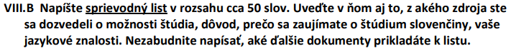
od koho: Ján Klamár, Béla utca 12., 1203 Budapešť, Maďarsko

komu: Inštitút slovenského jazyka v Bratislave,
Kráľovská 88, 846 52 Bratislave 4

V Budapešti, 12.06.2018
miesto dátum
VEC: Prihláška na jazykový kurz
Dobrý deň,
Týmto listom by som sa chcel prihlásiť na zimný semester jazykového kurzu Inštitútu slovenského jazyka v Bratislave, aby som zlepšoval moje znalosti slovenčiny. O možnosti bezplatného štúdia slovenčiny v hlavnom meste Slovenska som dozvedel z portálu Veľvyslanectva Slovenskej republiky v Budapešti prostredníctvom Vášho inzerátu.
Začal som studovať po slovensky pred tromi rokmi od súkromných učiteľov, lebo som si myslel, že tento jazyk by bol užitočný v rámci môjho pracovného života. Slovenčinu doteraz som ovládal na mierne pokročilej úrovni, pomocou ktorej môžem vyriešiť všetky každodenné situácie. Mojím ďalším cieľom ju ovládať na vyššej úrovni, aby som mohol čítať aj zložitejšie texty.
V prílohe môjho sprievodného listu Vám zašlem môj životopis a moju vyplnenú prihlásku. V prípade akejkoľvek otázky pokojne mi napíšte alebo zavolajte. Teším sa na spoluprácu.
S pozdravom

Ján Klamár
podpis
prílohy: životopis, vyplnená prihláška

